UNIUNEA EUROPEANĂ

- State membre
În prezent, Uniunea Europeană este alcătuită din 27 de state membre. Regatul Unit s-a retras din Uniunea Europeană la data de 31 ianuarie 2020.

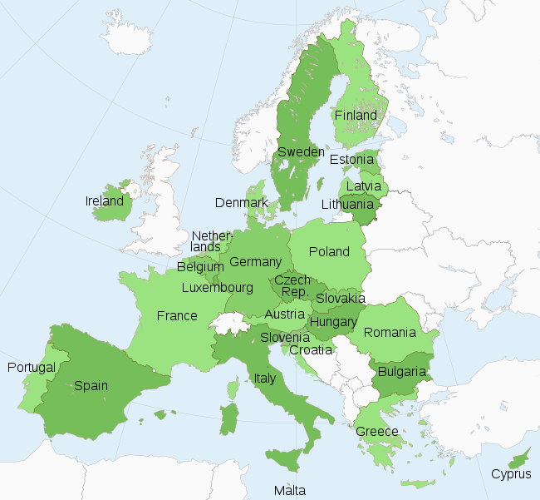
https://ro.wikipedia.org/wiki/Uniunea_European%C4%83#Simboluri

1. Austria 2. Belgia 3. Bulgaria 4. Cipru 5. Croația 6. Danemarca 7. Estonia 8. Finlanda 9. Franta 10. Germania 11. Grecia 12. Irlanda 13. Italia 14. Letonia 15. Lituania 16. Luxemburg 17. Malta 18. Olanda 19. Polonia 20. Portugalia 21. Republica Ceha 22. Romania 23. Slovacia 24. Slovenia 25. Spania 26. Suedia 27. Ungaria

- Istoricul formării UE

Comunitatea Europeană a Cărbunelui și Oțelului (CECO) a fost fondată în 1951 (Tratatul de la Paris), de Franța, Germania de Vest, Italia, Belgia, Luxemburg și Olanda pentru a partaja resursele de oțel și cărbune ale statelor membre, prevenind astfel un nou război european.
În 1957, Belgia, Franța, Italia, Luxemburg, Țările de Jos și Germania de Vest au semnat Tratatul de la Roma, care a creat Comunitatea Economică Europeană (CEE) și a stabilit o uniune vamală.
În 1973, Comunitățile au fost extinse pentru a include Danemarca, Irlanda și Regatul Unit.
În 1979, au avut loc primele alegeri directe în Parlamentul European.
În 1981 s-a alăturat Grecia.
În 1985, Acordul Schengen a pregătit calea pentru crearea frontierelor deschise fără controale de pașapoarte între majoritatea statelor membre și unele state ne-membre. În 1986, steagul european a început să fie utilizat de CEE.
În 1986 au fost acceptate Portugalia și Spania.
Uniunea Europeană a fost înființată în mod oficial la 1 noiembrie 1993, când Tratatul de la Maastricht a intrat în vigoare.
În 1995, Austria, Finlanda și Suedia au aderat la UE.
În 2004, UE a înregistrat cea mai mare extindere când Cipru, Republica Cehă, Estonia, Ungaria, Letonia, Lituania, Malta, Polonia, Slovacia și Slovenia.
În 2007, România și Bulgaria au devenit membre ale UE.
La 1 decembrie 2009 a intrat în vigoare Tratatul de la Lisabona, care a reformat multe aspecte ale UE.
În 2013, Croația a devenit cel de-al 28-lea membru al UE.
Regatul Unit a părăsit Uniunea Europeana la 31 ianuarie 2020.

- Simboluri
Conform Tratatului de la Lisabona, simbolurile Uniunii Europene sunt drapelul Uniunii, moneda, imnul european, ziua Europei și deviza europeană.
- Drapelul Europei este folosit atât de Uniunea Europeană cât și de Consiliul Europei. Este format dintr-un cerc din 12 stele (galbene) pe un fundal albastru. Albastrul reprezintă vestul, numărul de stele reprezintă perfecțiunea iar faptul că sunt în cerc reprezintă unitatea.
- Imnul European este bazat pe un preludiu al „Odei Bucuriei” al lui Ludwig van Beethoven. Având în vedere numărul mare de limbi din Europa, imnul este doar în versiunea instrumentală, iar versurile germane nu au nici un statut oficial. A fost adoptat de liderii Comunităților Europene în 1985. Acesta nu înlocuiește imnurile naționale, dar este destinat să celebreze valorile comune. Este cântat în ocazii oficiale atât de Consiliul Europei cât și în Uniunea Europeană.
- Ziua Europei: 9 mai
- Deviza „Unitate în Diversitate”.
- Euro nu a fost unul dintre simbolurile originale create de către Consiliul Europei și aparține doar UE, dar a devenit un simbol din anul 2002, când a înlocuit 12 monede naționale din UE. În prezent, Euro (€) este moneda oficială a 19 din cele 27 de state membre ale UE. Aceste țări formează așa-numita zonă euro.

